Prefeitura Municipal de Mossoró

Secretaria Municipal de Educação-SME

Gerência Executiva Pedagógica

**Divisão de Educação Especial**

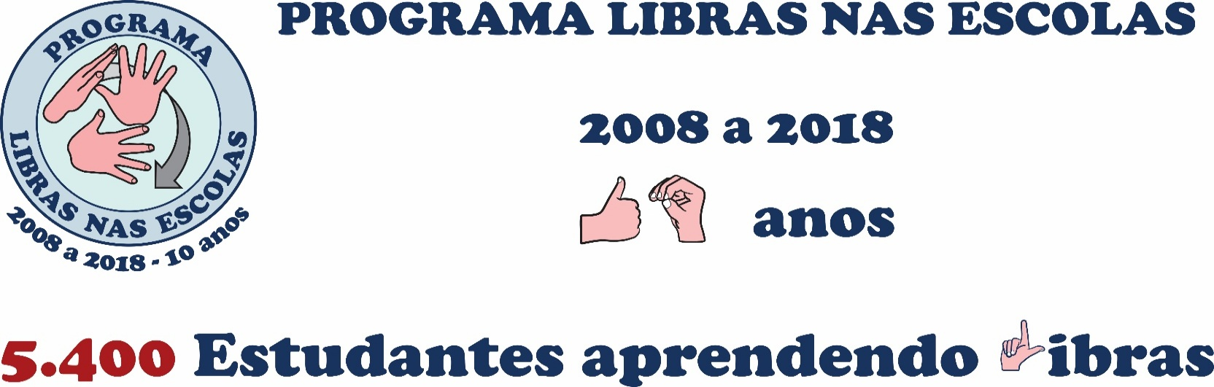

**Mossoró-RN**

**Agosto/2018**

**Projeto: “Família e Escola celebrando os 10 anos de aprendizado da Língua Brasileira de Sinais nas escolas”**

***“O Tempo histórico fortalece a expansão da LIBRAS, Língua Brasileira de Sinais, no ambiente escolar. ”***

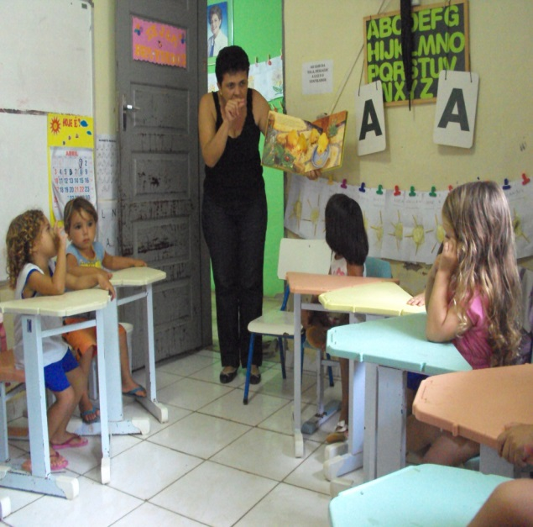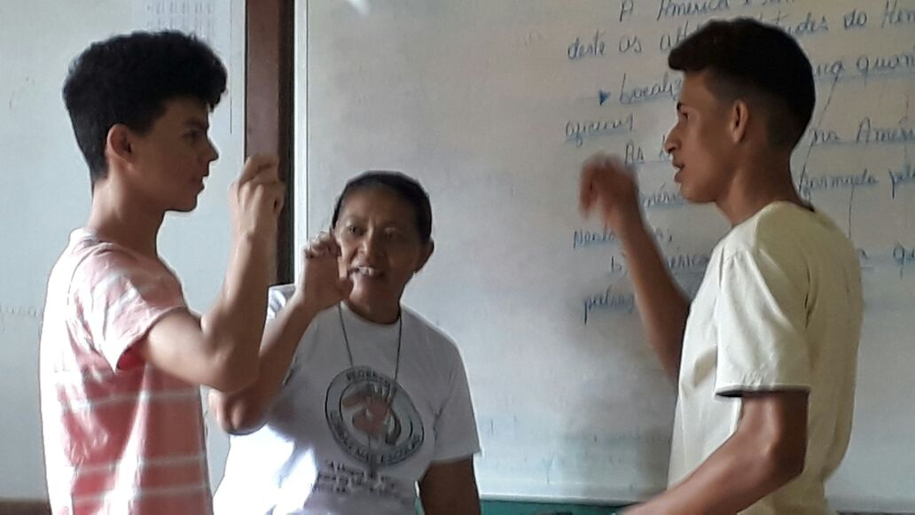

**Educação Infantil, 2008. Escola do Campo, 2018.**

***“ A aquisição da Língua de Sinais Brasileira é fundamental para garantir o direito de todas as crianças á educação. Se considerarmos que é através da apropriação da língua que promovemos do desenvolvimento do pensamento só é possível a criança com surdez participar do processo de ensino-aprendizagem se sua língua natural for compartilhada no espaço escolar.”***

(Selma Bedaque, 2008).

***“ Vejo que a minha filha aprendeu muitas coisas na escola. Ela evoluiu muito na escola. O programa incentivou o professor e muitas pessoas a aprender LIBRAS. Hoje através do Programa LIBRAS, onde eu chego com minha filha vejo muitas pessoas conversando com ela e sou muito grato a todas vocês, pois, pude aprender LIBRAS. ”***

(Depoimento do pai da aluna Ana Viviane atendida pelo Programa

LIBRAS nas Escolas desde o maternal I em 2008).

**1-Justificativa:**

No ano de 2008, foi implantado na rede municipal de ensino do município de Mossoró o **Programa LIBRAS nas Escolas.** O programa visava garantir a existência do aprendizado da Língua Brasileira de Sinais nas unidades escolares, nas quais, tinham matriculados em suas turmas estudantes com surdez de modo a fortalecer o aprendizado da primeira língua do surdo, a LIBRAS.

O programa teve no início a atuação da professora Vera Lúcia Silva de França que desenvolveu o trabalho nas turmas de 23 estudantes surdos, sendo 03 crianças da Educação Infantil e 20 estudantes do Ensino fundamnetal, 13 estadantes de 1º ao 5º ano e 07 estuantes de 6º ao 9º ano. As aulas foram realizadas com o uso de recursos visuais, histórias e materiais diversos de forma interativa e dinâmica buscando ampliar o vocabulário na língua de sinais e a comunicação dos estudantes surdos com os estudantes ouvintes.

Neste ano de 2018, o **Programa LIBRAS nas Escolas** completa 10 anos de atuação na rede municipal de ensino sendo atendidos especificamente em cada ano:

|  |  |
| --- | --- |
| **Ano letivo** | **Estudantes surdos** |
| **2008** | **23** |
| **2009** | **34** |
| **2010** | **28** |
| **2011** | **28** |
| **2012** | **36** |
| **2013** | **30** |
| **2014** | **28** |
| **2015** | **30** |
| **2016** | **25** |
| **2017** | **13** |
| **2018** | **18** |

Durante esse período de 10 anos aproximadamente **5.400 estudantes** inseridos nas turmas que tinham alunos surdos matriculados aprenderam a LIBRAS, nas Unidades de Educação Infantil e escolas atendidas pelo **Programa LIBRAS nas Escolas.**

Atualmente o programa atente 18 estudantes surdos, sendo 02 crianças na Educação Infantil e 11 estudantes no Ensino Fundamental e conta com a atuação de 03 professoras de LIBRAS e 02 tradutores e intérpretes de LIBRAS.

Professoras de LIBRAS:

|  |  |
| --- | --- |
| **Professoras de LIBRAS** | **Estudantes surdos atendidos** |
| **1-Maria Verônica de Souza Silva** | **06 estudantes** |
| **2-Vera Lúcia Silva de França** | **06 estudantes** |
| **3-Samira Carneiro** | **06 estudantes** |
| **Total** | **18 estudantes** |

Tradutores e intérpretes

|  |  |
| --- | --- |
| **Tradutores e intérpretes de LIBRAS** | **Estudantes surdos atendidos** |
| **1-Artur Maciel** | **Raphael Willians: 9º ano- Escola Municipal Marineide Pereira**  **Victor Gabriel: 8º ano- Escola Municipal Marineide Pereira** |
| **3-Ana Priscila** | **Steffany Catherine Costa: 7º ano – Escola Professor Manoel Assis**  **Paulo Dickson de Oliveira: 8º ano- Escola Professor Manoel Assis** |

Esses profissionais contribuem na orientação aos supervisores escolares e professores de sala regular em ações pedagógicas inclusivas, projetos pedagógicos desenvolvidos pelas escolas e Unidades de Educação Infantil, ofertam aos educadores cursos de formação de LIBRAS nas unidades educacionais e em parceria com professores do Atendimento Educacional Especializado realizam encontros de formação nas unidades educacionais da Rede municipal de ensino.

Para celebrar os 10 anos de implantação do **Programa LIBRAS nas Escolas** na rede municipal de ensino do município de Mossoró estamos propomos as atividades destacadas na programação a seguir no projeto.

**2-Objetivo Geral:**

- Celebrar os 10 anos de atuação do Programa LIBRAS nas Escolas na Rede Municipal de Ensino do município de Mossoró.

**2.1- Objetivos Específicos:**

- Realizar o encontro de pais dos alunos atendidos pelo **Programa LIBRAS nas escolas** com a participação das Unidades de Educação Infantil e escolas atendidas.

- Divulgar o **Programa LIBRAS nas Escolas** na comunidade escolar.

- Fortalecer as ações do **Programa LIBRAS nas Escolas junto** à comunidade escolar e família.

- Valorizar a Língua Brasileira de Sinais- LIBRAS, nos espaços educativos.

- Compartilhar com a família e escola as experiências desenvolvidaspelo programa na Rede Municipal de Ensino.

- Articular a participação do **Programa LIBRAS nas Escolas** na Semana Nacional de Lutas das Pessoas com Deficiência.

**3-Programação das atividades:**

|  |
| --- |
| **Projeto: “Família e Escola celebrando os 10 anos de aprendizado da Língua Brasileira de Sinais nas escolas”** |
| **Dia 07/09: Desfile Cívico 7 de Setembro**  - Pelotão do Programa com participação de 30 alunos das Escolas Municipais Professor Manoel Assis, Marineide Pereira da Cunha e Professora Celina Guimarães, três professoras e uma intérprete de LIBRAS. |
| * **Agosto e setembro:** Dilvulgação dos 10 anos do programa nos meios de comunicação do município de Mossoró. |
| * **Agosto e setembro: Ações nas UEIs e escolas atendidas-** Desenvolver com as turmas dos estudantes atendidos atividades sobre os 10 anos do Programa.   **- Atividades envolvendo diferentes linguagens: música, dramtização, pinturas, vídeos, fotografia, dança e outras.**  **- Sugestão: Fazer um vídeo ou documentário com as ações nas escolas/UEIs e depoimentos dos pais e professores para apresentar.** |
| * **Dia 19/09: Comemoração dos 10 anos – Encontro de Família e Escola**   **Local:** Auditório Alcides Belo- Centro Administrativo  **Horário:** 14 horas |

Prefeitura Municipal de Mossoró

Secretaria Municipal de Educação-SME

Gerência Executiva Pedagógica

**Divisão de Educação Especial**

**Projeto: “Família e Escola celebrando os 10 anos de aprendizado da Língua Brasileira de Sinais nas escolas”**

**Dia 19/09: Encontro de Pais e Escola**

**Local:** Auditório Alcides Belo- Centro Administrativo

**Horário:** 14 horas

**Pauta do encontro**

**1-Acolhida:** na área externa do auditório

- Boas vindas com Vera( música de Boa tarde)

- Linha do tempo com fotos ( 1 à 2 fotos por ano)

- Exposição de materias do Programa ( primeiro caderno da 1ª professora de Librasde, 1º dicionário de Libras do Brasil, dicionário trilingue, chaveirinhos dos cursos de Libras, lencinhos de Libras, uma prova acessível ao surdo, livro de histórias, projeto inicial e outros).

- Fazer placas para interação ( três placas com sinais em cada).

**3-Abertura no interior do auditório:** Secretária Muncipal de Educação

- Histórico do Programa

**4- Encenação em LIBRAS da História** “**Bruxa, Bruxa venha a minha festa**” : alunos da E.M. Marineide Pereira da Cunha. ( convite para a festa dos 10 anos)

**5-Homenagens:**

**-** Idealizadora do programa( placa)

- Primeira professora( placa)

- Aos professores e interpretes ( placas)

- Aos estudantes( medalhas): estudantes poderiam levantar e juntos cantar uma música

- As famílias a família de Ana Viviane para representar (Placas)

**- Para o dia 19/09/2018:**

|  |  |
| --- | --- |
| **Materiais** | **Orçamento** |
| - 100 Folders |  |
| **-** Arco com bolas |  |
| - 20 fotos para linha do tempo. |  |
| - 15 botons ou 15 camisas? |  |
| - 1 rolo de adesivos com o sinal do programa |  |
| - Placas com os 3 sinais. |  |
| - O bolo dos 10 anos |  |
| - bolos simbólico para distribuir |  |
| - refrigerantes |  |
| - taças para os brindes |  |
| **-** 20 convites para as famílias |  |
| - 13 convites: 2 UEIs e 11 escolas |  |
| - 8 placas para as homenagens |  |
| - 20 medalhas |  |

**- LEMBRAR: Ver transporte para os alunos e as famílias.**

**Para pensarmos juntos nossa festa!!!**